**任务1 鹅品种的选用**

一、鹅的品种类型

（一）鹅的品种分类 若按地理区域划分，在《美国家禽标准》一书中，列入了中国鹅、英国的爱姆顿鹅等九个肉用品种。

（二）若按经济用途分类，可分为

1． 肉用型  一般仔鹅60～70日龄体重达3千克以上的鹅种均适宜作肉用鹅。如狮头鹅、意大利鹅。

2．兼用型 产肉、产蛋、产绒兼用。如清远鹅、太湖鹅、莱茵鹅等。

3．专用型 专门生产鹅肥肝。如法国的朗德鹅等。

（三）中国地方鹅按体形大小可分三种类型

1．大型鹅 具有体型大，颈部粗短。具有长势快，填饲操作方便，肥肝性能好等优点。

2．小型鹅 体型小，头颈细长。具有成熟早、产蛋多、觅食力强、耗料少、就巢性很弱等优点。

3．中型鹅 体型介于大型鹅和小型鹅之间。觅食力强，肥肝性能较好，有可能成为我国生产鹅肥肝的主要品种。

二、鹅的主要品种

（一）狮头鹅

狮头鹅原产于广东省饶平县，大型鹅种。如图5-1-1所示。

1．外貌特征 全身羽毛以灰色为主，肉瘤发达，成年鹅头部形状因像狮子头而得名。

2．生产性能

(1)成年体重。公鹅8.85～9.55 kg，母鹅7.85～8.55kg。

（2）屠宰性能。未经肥育的70～90 d子鹅，平均体重为5.84 kg，全净膛率71％～73％，半净膛率81％～84％。

（3）产蛋性能。开产日龄为180～210 d。年产蛋20～30枚。平均蛋重第一年170～180g，第二年210～220 g。蛋壳乳白色。

（4）繁殖性能。种蛋受精率70％～80％，受精蛋孵化率80％～90％。

（二）马岗鹅

马岗鹅产于广东省开平市马岗镇。如图5-1-2所示。

1．外貌特征 全身羽毛以黑灰色为主，具有乌头、乌颈、乌背、乌脚等特征。

2．生产性能

（1）成年体重。成年公鹅5.0～5.5 kg，成年母鹅4．5～5．0 kg。

（2）屠宰性能。全净膛率为70%～80%，半净膛率为85%～88%。

（3）产蛋性能。母鹅5月龄开产，年产蛋38枚，平均蛋重160g，蛋壳为白色。

（4）繁殖性能。种蛋受精率81．5％，受精蛋孵化率89．5％。母鹅就巢性较强，种鹅利用期限5～6年。

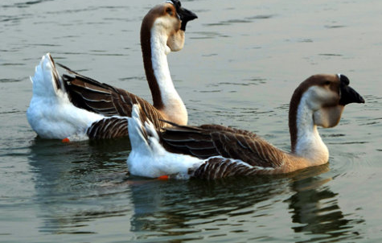 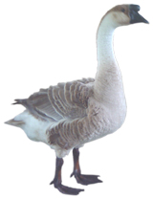

图5-1-1狮头鹅 图5-1-2马岗鹅

（三）阳江鹅

又叫黄鬃鹅，如图5-1-3所示。中心产区位于广东省湛江地区阳江市，主要在该县的塘坪、积村、北贯、大沟等乡。分布于邻近的阳春、电白、恩平等县市，在江门、韶关等地及至广西也有分布。

1．外貌特征 从头部经颈向后延伸至背部，有一条宽约1.5～2厘米的深色毛带，故又叫黄鬃鹅。在胸部、背部、翼尾和两小腿外侧为灰色毛，毛边缘都有宽0.1厘米的白色银边羽。从胸两侧到尾全面的村镇信息共享椎，有一条象葫芦形的灰色毛带。

2．生产性能

（1）成年体重。阳江鹅成年体重公鹅为4050克，母鹅为3120克。

（2）屠宰性能。9周龄公鹅半净膛为82.23%，全净膛为74.10%。母鹅半净膛为82.00%，全净膛为72.91%。产蛋季节在每年7月到次年3月。

（3）产蛋性能。150～160日龄开产。一年产蛋4期，平均每年产蛋26～30枚，就巢性强，该鹅每年平均就巢4次。平均蛋重为141克。

（4）繁殖性能。公母配种比例1：5～6，种蛋受精率为84%。

（四）溆浦鹅

溆浦鹅原产于湖南省沅水支流的溆水河两岸。如图5-1-4所示。

1．外貌特征 体形高大，羽毛颜色有灰、白两种，以白色居多。

2．生产性能

（1）成年体重。成年公鹅5.6～6.5 kg，成年母鹅5.5～6.0 kg。

（2）屠宰性能。全净膛率70％～80％，半净膛率87％～88％。

（3）产蛋性能。母鹅210～240 d开产，年产蛋25～40枚，平均蛋重200 g，蛋壳白色。

（4）繁殖性能。受精率在85％以上，受精蛋孵化率为93.5％，就巢性较强，种用期限公鹅3～5年，母鹅5～7年。

 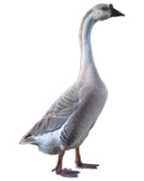

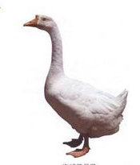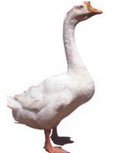

图5-1-3阳江鹅（左公，右母） 图5-1-4溆浦鹅（左公，右母）

（五）浙东白鹅

浙东白鹅产于浙江省东部的奉化、象山、定海县一带，故称浙东白鹅。如图5-1-5所示。

1．外貌特征 体躯长方形。全身羽毛白色，仅有少数个体在头颈部或背腰处混有少数黑色斑块。

2．生产性能

（1）成年体重。公鹅约5 kg，母鹅4 kg左右。

（2）屠宰性能。全净膛率为72％，半净膛率为81％，60日龄体重3～3．5 kg。

（3）产蛋性能。母鹅150日龄左右开产，年产蛋量35～45枚，平均蛋重140～150 g，蛋壳乳白色。

（4）繁殖性能 受精率在82％以上，受精蛋孵化率为85％～90％，就巢性较强。

（六）四川白鹅

四川白鹅原产于四川省温江、乐山、宜宾、永川和达县等地，是我国中型白色鹅种中唯一无就巢性而产蛋量较高的品种。

1．外貌特征 公鹅体形较大，全身羽毛为白色，如图5-1-6所示。

2．生产性能

(1)成年体重。公鹅4.5～5.0 kg，母鹅4.3～4.9 kg。

(2)屠宰性能。全净膛率76％；半净膛率84％。

(3)产蛋性能。60日龄体重为2.5 kg左右。母鹅200日龄开产。年产蛋60～80枚，平均蛋重146 g，蛋壳白色。

（4）繁殖性能。公母配比1：3～4，公鹅180日龄左右性成熟，受精率85％以上，受精蛋孵化率为84％，基本没有就巢性。

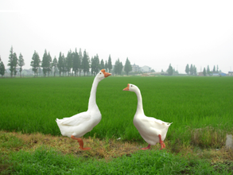 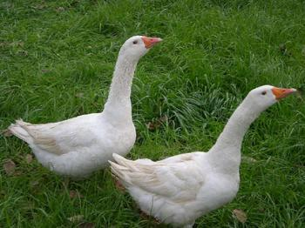

图5-1-5 浙东白鹅 图5-1-6 四川白鹅

（七）雁鹅

雁鹅原产于安徽六安、宣城、郎溪、广德等地。

1．外貌特征 羽毛灰褐色，腹部为灰色或白色，体形中等，颈细长，腹下有皱纹，喙黑色，脚橘黄色，如图5-1-7所示。

2．生产性能

（1）成年体重。公鹅体重5.5 kg，母鹅体重4.7 kg。

（2）屠宰性能。半净膛公鹅为86.1％，母鹅为83.8％；全净膛公鹅为72.6％，母鹅为65.3％。

（3）产蛋性能。7月龄开产，年产蛋25～35枚，平均蛋重为160～170 g，蛋壳白色。

（4）繁殖性能。公母配种比例1：5，种蛋受精率为85％以上。

（八）豁眼鹅

豁眼鹅分布于辽宁昌图、山东莱阳、吉林通化和黑龙江延寿县等地。

1．外貌特征 体形轻小紧凑，头中等大小，额前有表面光滑的肉瘤。眼呈三角形。上眼睑有一疤状缺口。颏下偶有咽袋。体躯蛋圆形，背平宽，胸满而突出。喙、肉瘤、胫、蹼橘红色，羽毛白色，如图5-1-8所示。

2．生产性能

（1）成年体重。公鹅子鹅3.7～4.5 kg，母鹅子鹅3.5～4.3 kg。

（2）屠宰性能全净膛公鹅为70.3％～72.6％，母鹅为69.3～71.2％。

（3）产蛋性能产蛋量半放牧半舍饲年产100枚以上，蛋重为120～130 g，壳白色。

（4）繁殖性能公母配种比例1：6～7，种蛋受精率为85％左右。

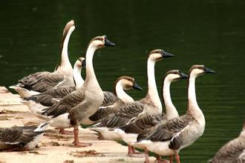 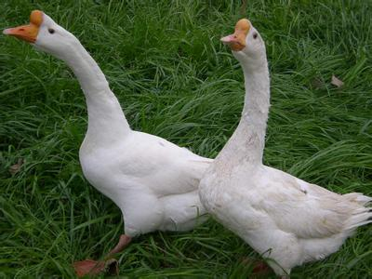

图5-1-7雁鹅 图5-1-8豁眼鹅

(九)莱茵鹅

莱茵鹅原产于德国的莱茵河流域，经法国克里莫公司选育，成为世界著名肉毛兼用型面羽毛为灰褐色，从2周龄开始逐渐转为白色，至6周龄时已为全身白羽。

1．外貌特征 头上无肉瘤，颌下无皮褶，颈粗短而直，如图5-1-9所示。莱茵鹅肉鲜嫩，营养丰富，口味独特，深受人们喜爱的食用鹅类。莱茵鹅羽毛的含绒量高，是制作高档衣被的良好原料。

2．生产性能

（1）成年体重。成年公鹅体重5～6 kg，母鹅4.5～5 kg；肉料比为1：2.5～3.0。

（2）屠宰性能。屠宰率为76.15％，活重为5.45 kg，胴体重为4.15 kg，半净膛率为85.28％。

（3）产蛋性。 210～240日龄开产，年产蛋50～60枚。平均蛋重在150～190 g。

（4）繁殖性能。公母配比为1：3～4，种用期为4年。种蛋受精率为75％，受精蛋孵化率为80％～85％。

(十)朗德鹅

朗德鹅又称西南灰鹅，原产于法国西南部靠比斯开湾的朗德省，是世界著名的肥肝专用品种，专家推崇的肥肝型用鹅。

1．外貌特征 毛色灰褐，颈部、背部接近黑色，胸部毛色较浅，呈银灰色，腹下部则呈白色，也有部分白羽个体或灰白色个体。如图5-10所示。

2．生产性能

（1）成年体重。成年公鹅体重7～8 kg，母鹅6～7 kg。

（2）屠宰性能。肉用子鹅经填肥后重达10～11 kg。肥肝均重700～800 g。羽绒每只在拔两次毛的情况下，达350～450 g。

（3）产蛋性能。180～210日龄开产，年产蛋30～40枚，平均蛋重160～200 g。

（4）繁殖性能种蛋受精率在80％左右。

0 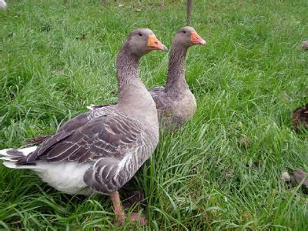

图5-1-9 莱茵鹅 图5-1-10 朗德鹅

三、鹅的生活习性分析

1．喜水性 鹅是水禽，喜爱在水中浮游，觅食和求偶交配，最好选择在宽阔水域，水质良好地带放牧，舍饲养种鹅时，要设置水池供鹅群洗浴，交配之用。

2．合群性 家鹅具有很强的合群性，行走时队列整齐，在一定范围内觅食、活动。若发现个别鹅离群久不归队，其发病的可能性很大。

3．警觉性 鹅的听觉很灵敏，警觉性很强，遇到陌生人或其它动物时就会高声鸣叫以示警告，有的鹅甚至用喙啄击或用翅扑击。

4．生活规律性 鹅的条件反射能力强，活动节奏表现出极强的规律性，生活规律一经形成便不易改变，如原来的产蛋窝被移动后，鹅会拒绝产蛋或随地产蛋，因此，饲养管理程序不要轻易改变。

5．杂食性 鹅比陆禽（鸡、火鸡、鹌鹑等）的食性更广，更耐粗饲，更喜食植物性食物。赞同

6．耐寒性 鹅的羽绒厚密贴，具有很强的隔热保温作用。

7．就巢性 大多数鹅种具有就巢性，每产一窝蛋（约８－１２个），就要停产抱窝。

8．鹅有等级群序行为 饲养时应保持鹅群的相对稳定，防止打斗而影响生产力的发挥。